Міністерство освіти і науки України
Національний технічний університет України
«Київський політехнічний інститут імені Ігоря Сікорського»
Факультет інформатики та обчислювальної техніки
Кафедра обчислювальної техніки

Лабораторна робота №4
з дисципліни «Об’єктно-орієнтоване програмування» на тему
«Вдосконалення структури коду графічного редактора об’єктів»

Виконала:
студентка групи ІМ-54
Ретізник Аліна Євгенівна
Номер в списку 24

Перевірив:
Рекечинський Д.О.

Київ 2026
Завдання:
1. Створити у середовищі розробки проект з ім’ям Lab4.
2. Написати вихідний текст програми згідно варіанту завдання.
3. Скомпілювати вихідний текст і отримати виконуваний файл програми.
4. Перевірити роботу програми. Налагодити програму.
5. Проаналізувати та прокоментувати результати та вихідний текст
програми.
6. Оформити звіт.

Завдання згідно варіанту:
Номер у списку (Ж) = 24 парне число, тому за варіантом клас MyEditor реалізується як динамічний об'єкт з явним і коректним створенням та знищенням (на відміну від непарних Ж, де об'єкт мав би бути глобальним статичним).

Усі кольори та стилі геометричних фігур лишаються такими самими, як у Лаб3 (Ж=25): прямокутник з білою заливкою, еліпс без заливки.

"Гумовий" слід при вводі будь-якої фігури тепер малюється пунктирною лінією (окрема вимога, без формули mod).

Додано дві нові фігури: "лінія з кружечками" та "каркас куба" обидві реалізовані через композицію (заміна множинного успадкування, якого немає в JavaScript), оскільки:

для "лінії з кружечками" використано виклики Show() з уже готових класів LineShape та EllipseShape;

Для "каркасу куба" використано виклики Show() з уже готових класів RectShape та LineShape. Гумовий слід обох складених фігур малюється тією самою логікою: MyEditor створює справжню фігуру через _createShape() і викликає Show(ctx, true) з пунктирною лінією, а куб та "лінія з кружечками" передають прапорець preview у Show() своїх складових (Rect + Line та Line + Ellipse), тому прев'ю повноцінне.

Lab4.js
import { MyEditor } from './MyEditor.js';

const canvas = document.getElementById('drawArea');
const titleText = document.getElementById('titleText');

let editor = null;

function createEditor() {
if (editor) {
editor.destroy();
}
editor = new MyEditor(canvas, titleText);
}

createEditor();

document.querySelectorAll('.menu-btn').forEach(btn => {
btn.addEventListener('click', (e) => {
const menu = btn.parentElement;
const isOpen = menu.classList.contains('open');
document.querySelectorAll('.menu.open').forEach(m => m.classList.remove('open'));
if (!isOpen) menu.classList.add('open');
e.stopPropagation();
});
});

document.addEventListener('click', () => {
document.querySelectorAll('.menu.open').forEach(m => m.classList.remove('open'));
});

document.querySelectorAll('#menuObjects .menu-item[data-shape]').forEach(item => {
item.addEventListener('click', () => editor.setShapeType(item.dataset.shape));
});
document.querySelectorAll('#toolbar .tool-btn[data-shape]').forEach(btn => {
btn.addEventListener('click', () => editor.setShapeType(btn.dataset.shape));
});

document.getElementById('itemClear').addEventListener('click', () => editor.clear());

document.getElementById('itemAbout').addEventListener('click', () => {
alert(
"Lab4 — вдосконалена структура коду (JS-аналог)\n" +
"Варіант Ж = 24 (парний) -> динамічний об'єкт MyEditor."
);
});

document.getElementById('itemRecreate').addEventListener('click', () => {
createEditor();
alert(
"MyEditor знищено і створено заново.\n" +
"Відкрий консоль браузера (F12), щоб побачити обидва повідомлення."
);
});

MyEditor.js
import { PointShape } from './shapes/PointShape.js';
import { LineShape } from './shapes/LineShape.js';
import { RectShape } from './shapes/RectShape.js';
import { EllipseShape } from './shapes/EllipseShape.js';
import { LineWithCirclesShape } from './shapes/LineWithCirclesShape.js';
import { CubeWireframeShape } from './shapes/CubeWireframeShape.js';
import { ShapeContainer } from './shapeContainer.js';
const SHAPE_NAMES = {
point: 'Крапка',
line: 'Лінія',
rect: 'Прямокутник',
ellipse: 'Еліпс',
linecircles: 'Лінія з кружечками',
cube: 'Каркас куба'
};
export class MyEditor {
constructor(canvas, titleEl) {
this.canvas = canvas;
this.ctx = canvas.getContext('2d');
this.titleEl = titleEl;
this.shapes = new ShapeContainer();
this.currentShapeType = 'rect';
this.isDragging = false;
this.startX = 0;
this.startY = 0;
this._onMouseDown = this._onMouseDown.bind(this);
this._onMouseMove = this._onMouseMove.bind(this);
this._onMouseUp = this._onMouseUp.bind(this);
this._onMouseLeave = this._onMouseLeave.bind(this);
this.canvas.addEventListener('mousedown', this._onMouseDown);
this.canvas.addEventListener('mousemove', this._onMouseMove);
this.canvas.addEventListener('mouseup', this._onMouseUp);
this.canvas.addEventListener('mouseleave', this._onMouseLeave);
this._updateTitle();
this.redraw();
console.log('MyEditor: об\'єкт створено (аналог new MyEditor())');
}
setShapeType(type) {
this.currentShapeType = type;
this._updateTitle();
}
clear() {
this.shapes.clear();
this.redraw();
}
_updateTitle() {
if (this.titleEl) {
this.titleEl.textContent = `Lab4 — ${SHAPE_NAMES[this.currentShapeType]}`;
}
}
_getMousePos(e) {
const rect = this.canvas.getBoundingClientRect();
return { x: e.clientX - rect.left, y: e.clientY - rect.top };
}

_createShape(type, x1, y1, x2, y2) {
switch (type) {
case 'line': return new LineShape(x1, y1, x2, y2);
case 'rect': return new RectShape(x1, y1, x2, y2);
case 'ellipse': return new EllipseShape(x1, y1, x2, y2);
case 'linecircles': return new LineWithCirclesShape(x1, y1, x2, y2);
case 'cube': return new CubeWireframeShape(x1, y1, x2, y2);
default: return null;
}
}

_drawRubberBand(x1, y1, x2, y2) {
const shape = this._createShape(this.currentShapeType, x1, y1, x2, y2);
if (!shape) return;
const ctx = this.ctx;
ctx.save();
ctx.setLineDash([5, 5]);
shape.Show(ctx, true);
ctx.restore();
}
_onMouseDown(e) {
const { x, y } = this._getMousePos(e);
if (this.currentShapeType === 'point') {
this.shapes.push(new PointShape(x, y));
this.redraw();
return;
}
this.isDragging = true;
this.startX = x;
this.startY = y;
}
_onMouseMove(e) {
if (!this.isDragging) return;
const { x, y } = this._getMousePos(e);
this.redraw();
this._drawRubberBand(this.startX, this.startY, x, y);
}
_onMouseUp(e) {
if (!this.isDragging) return;
this.isDragging = false;
const { x, y } = this._getMousePos(e);
const shape = this._createShape(this.currentShapeType, this.startX, this.startY, x, y);
if (shape) this.shapes.push(shape);
this.redraw();
}
_onMouseLeave() {
if (this.isDragging) {
this.isDragging = false;
this.redraw();
}
}
redraw() {
this.ctx.clearRect(0, 0, this.canvas.width, this.canvas.height);
this.shapes.forEach(shape => shape.Show(this.ctx));
}
destroy() {
this.canvas.removeEventListener('mousedown', this._onMouseDown);
this.canvas.removeEventListener('mousemove', this._onMouseMove);
this.canvas.removeEventListener('mouseup', this._onMouseUp);
this.canvas.removeEventListener('mouseleave', this._onMouseLeave);
this.shapes.clear();
this.ctx.clearRect(0, 0, this.canvas.width, this.canvas.height);
console.log('MyEditor: об\'єкт знищено (аналог delete editor;)');
}
}

shapeContainer.js
const FIXED_CAPACITY = 125;

export class ShapeContainer {
constructor(capacity = FIXED_CAPACITY) {
this._capacity = capacity;
this._array = new Array(capacity);
this._count = 0;
}

push(shape) {
if (this._count >= this._capacity) {

console.warn(`Масив заповнено (N=${this._capacity}), нову фігуру не додано`);
return;
}
this._array[this._count++] = shape;
}

get count() {
return this._count;
}

get capacity() {
return this._capacity;
}

forEach(callback) {
for (let i = 0; i < this._count; i++) callback(this._array[i], i);
}

clear() {
this._count = 0;
}
}

CubeWireframeShape.js
import { Shape } from './Shape.js';
import { RectShape } from './RectShape.js';
import { LineShape } from './LineShape.js';
const DEPTH_OFFSET = 18;
export class CubeWireframeShape extends Shape {
constructor(x1, y1, x2, y2) {
super();
const cx = (x1 + x2) / 2, cy = (y1 + y2) / 2;
this._front = new RectShape(cx, cy, x2, y2);
const bx1 = x1 + DEPTH_OFFSET, by1 = y1 - DEPTH_OFFSET;
const bx2 = x2 + DEPTH_OFFSET, by2 = y2 - DEPTH_OFFSET;
const bcx = (bx1 + bx2) / 2, bcy = (by1 + by2) / 2;
this._back = new RectShape(bcx, bcy, bx2, by2);
this._edges = [
new LineShape(x1, y1, bx1, by1),
new LineShape(x2, y1, bx2, by1),
new LineShape(x1, y2, bx1, by2),
new LineShape(x2, y2, bx2, by2),
];
}

Show(ctx, preview = false) {
this._back.Show(ctx, preview);
this._edges.forEach(edge => edge.Show(ctx, preview));
this._front.Show(ctx, preview);
}
}

EllipseShape.js
import { Shape } from './Shape.js';

export class EllipseShape extends Shape {
constructor(x1, y1, x2, y2) {
super();
this.x1 = x1; this.y1 = y1;
this.x2 = x2; this.y2 = y2;
}

Show(ctx) {
const cx = (this.x1 + this.x2) / 2;
const cy = (this.y1 + this.y2) / 2;
const rx = Math.abs(this.x2 - this.x1) / 2;
const ry = Math.abs(this.y2 - this.y1) / 2;

ctx.beginPath();
ctx.ellipse(cx, cy, Math.max(rx, 1), Math.max(ry, 1), 0, 0, Math.PI * 2);
ctx.strokeStyle = "black";
ctx.lineWidth = 1;
ctx.stroke();
}
}

LineShape.js
import { Shape } from './Shape.js';

export class LineShape extends Shape {
constructor(x1, y1, x2, y2) {
super();
this.x1 = x1; this.y1 = y1;
this.x2 = x2; this.y2 = y2;
}

Show(ctx) {
ctx.strokeStyle = "black";
ctx.lineWidth = 1;
ctx.beginPath();
ctx.moveTo(this.x1, this.y1);
ctx.lineTo(this.x2, this.y2);
ctx.stroke();
}
}

LineWithCirclesShape.js
import { Shape } from './Shape.js';
import { LineShape } from './LineShape.js';
import { EllipseShape } from './EllipseShape.js';
const CIRCLE_RADIUS = 6;

export class LineWithCirclesShape extends Shape {
constructor(x1, y1, x2, y2) {
super();
this._line = new LineShape(x1, y1, x2, y2);
const r = CIRCLE_RADIUS;
this._circle1 = new EllipseShape(x1 - r, y1 - r, x1 + r, y1 + r);
this._circle2 = new EllipseShape(x2 - r, y2 - r, x2 + r, y2 + r);
}

Show(ctx, preview = false) {
this._line.Show(ctx, preview);
this._circle1.Show(ctx, preview);
this._circle2.Show(ctx, preview);
}
}

PointShape.js
import { Shape } from './Shape.js';

export class PointShape extends Shape {
constructor(x, y) {
super();
this.x = x;
this.y = y;
}

Show(ctx) {
ctx.fillStyle = "black";
ctx.beginPath();
ctx.arc(this.x, this.y, 3, 0, Math.PI * 2);
ctx.fill();
}
}

RectShape.js
import { Shape } from './Shape.js';
export class RectShape extends Shape {
constructor(cx, cy, cornerX, cornerY) {
super();
this.cx = cx; this.cy = cy;
this.cornerX = cornerX; this.cornerY = cornerY;
}
Show(ctx, preview = false) {
const halfW = Math.abs(this.cornerX - this.cx);
const halfH = Math.abs(this.cornerY - this.cy);
const x = this.cx - halfW;
const y = this.cy - halfH;
const w = halfW * 2;
const h = halfH * 2;
if (!preview) {
ctx.fillStyle = "white";
ctx.fillRect(x, y, w, h);
}
ctx.strokeStyle = "black";
ctx.lineWidth = 1;
ctx.strokeRect(x, y, w, h);
}
}

Shape.js
export class Shape {
constructor() {
if (new.target === Shape) {
throw new Error("Shape є абстрактним класом і не може бути створений напряму");
}
}

Show(ctx, preview = false) {
throw new Error("Show() має бути перевизначений у похідному класі");
}
}

index.html
<!DOCTYPE html>
<html lang="uk">
<head>
<meta charset="UTF-8">
<title>Lab4</title>
<link rel="icon" href="data:image/svg+xml,<svg xmlns=%22http://www.w3.org/2000/svg%22 viewBox=%220 0 100 100%22><text y=%22.9em%22 font-size=%2290%22>🎨</text></svg>">
<link rel="stylesheet" href="src/style/style.css">
</head>
<body>

<div id="titlebar">
<span class="title-icon">🎨</span>
<span id="titleText">Lab4</span>
<div class="title-controls"><span>—</span><span>▢</span><span>×</span></div>
</div>

<div id="menubar">
<div class="menu" id="menuFile">
<button class="menu-btn">Файл</button>
<div class="menu-dropdown">
<div class="menu-item" id="itemClear">Очистити</div>
<div class="menu-item" id="itemRecreate">Перестворити редактор</div>
</div>
</div>

<div class="menu" id="menuObjects">
<button class="menu-btn">Об'єкти</button>
<div class="menu-dropdown">
<div class="menu-item" data-shape="point">Крапка</div>
<div class="menu-item" data-shape="line">Лінія</div>
<div class="menu-item" data-shape="rect">Прямокутник</div>
<div class="menu-item" data-shape="ellipse">Еліпс</div>
<div class="menu-item" data-shape="linecircles">Лінія з кружечками</div>
<div class="menu-item" data-shape="cube">Каркас куба</div>
</div>
</div>

<div class="menu" id="menuHelp">
<button class="menu-btn">Довідка</button>
<div class="menu-dropdown">
<div class="menu-item" id="itemAbout">Про програму</div>
</div>
</div>
</div>

<div id="toolbar">
<button class="tool-btn" data-shape="point" title="Крапка">
<svg viewBox="0 0 24 24" width="20" height="20"><circle cx="12" cy="12" r="4" fill="black"/></svg>
</button>
<button class="tool-btn" data-shape="line" title="Лінія">
<svg viewBox="0 0 24 24" width="20" height="20"><line x1="4" y1="20" x2="20" y2="4" stroke="black" stroke-width="2"/></svg>
</button>
<button class="tool-btn" data-shape="rect" title="Прямокутник">
<svg viewBox="0 0 24 24" width="20" height="20"><rect x="4" y="6" width="16" height="12" fill="none" stroke="black" stroke-width="2"/></svg>
</button>
<button class="tool-btn" data-shape="ellipse" title="Еліпс">
<svg viewBox="0 0 24 24" width="20" height="20"><ellipse cx="12" cy="12" rx="9" ry="6" fill="none" stroke="black" stroke-width="2"/></svg>
</button>
<button class="tool-btn" data-shape="linecircles" title="Лінія з кружечками">
<svg viewBox="0 0 24 24" width="20" height="20">
<line x1="5" y1="19" x2="19" y2="5" stroke="black" stroke-width="2"/>
<circle cx="5" cy="19" r="3" fill="none" stroke="black" stroke-width="2"/>
<circle cx="19" cy="5" r="3" fill="none" stroke="black" stroke-width="2"/>
</svg>
</button>
<button class="tool-btn" data-shape="cube" title="Каркас куба">
<svg viewBox="0 0 24 24" width="20" height="20">
<rect x="4" y="8" width="12" height="12" fill="none" stroke="black" stroke-width="1.5"/>
<rect x="8" y="4" width="12" height="12" fill="none" stroke="black" stroke-width="1.5"/>
<line x1="4" y1="8" x2="8" y2="4" stroke="black" stroke-width="1.5"/>
<line x1="16" y1="8" x2="20" y2="4" stroke="black" stroke-width="1.5"/>
<line x1="4" y1="20" x2="8" y2="16" stroke="black" stroke-width="1.5"/>
<line x1="16" y1="20" x2="20" y2="16" stroke="black" stroke-width="1.5"/>
</svg>
</button>
</div>

<canvas id="drawArea" width="800" height="460"></canvas>

<script type="module" src="src/lab4.js"></script>
</body>
</html>

style.css
body {
font-family: "Segoe UI", sans-serif;
margin: 0;
background: #ececec;
}

#titlebar {
display: flex;
align-items: center;
gap: 8px;
background: #2b2b2b;
color: white;
padding: 6px 10px;
font-size: 13px;
}

#titleText {
flex: 1;
}

.title-controls {
display: flex;
gap: 12px;
opacity: 0.7;
}

#menubar {
display: flex;
background: #d9d9d9;
border-bottom: 1px solid #999;
}

.menu {
position: relative;
}

.menu-btn {
background: none;
border: none;
padding: 6px 14px;
cursor: pointer;
font-size: 14px;
}

.menu-btn:hover {
background: #c5c5c5;
}

.menu-dropdown {
display: none;
position: absolute;
top: 100%;
left: 0;
background: white;
border: 1px solid #999;
min-width: 180px;
box-shadow: 0 4px 10px rgba(0, 0, 0, 0.2);
z-index: 10;
}

.menu.open .menu-dropdown {
display: block;
}

.menu-item {
padding: 6px 14px;
cursor: pointer;
white-space: nowrap;
}

.menu-item:hover {
background: #e6f0ff;
}

#toolbar {
display: flex;
gap: 4px;
background: #eaeaea;
border-bottom: 1px solid #bbb;
padding: 4px 8px;
}

.tool-btn {
background: white;
border: 1px solid #bbb;
border-radius: 4px;
width: 32px;
height: 32px;
display: flex;
align-items: center;
justify-content: center;
cursor: pointer;
}

.tool-btn:hover {
background: #dce9ff;
border-color: #6699ff;
}

canvas {
display: block;
background: white;
border: 1px solid #999;
margin: 10px;
cursor: crosshair;
}

Схема успадкування класів
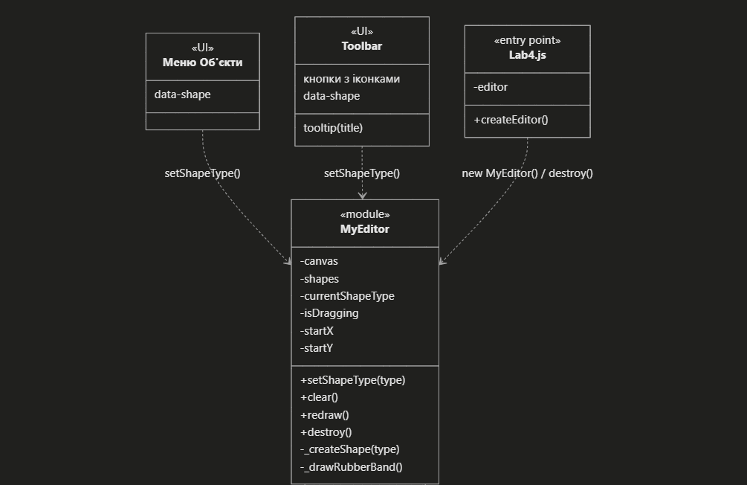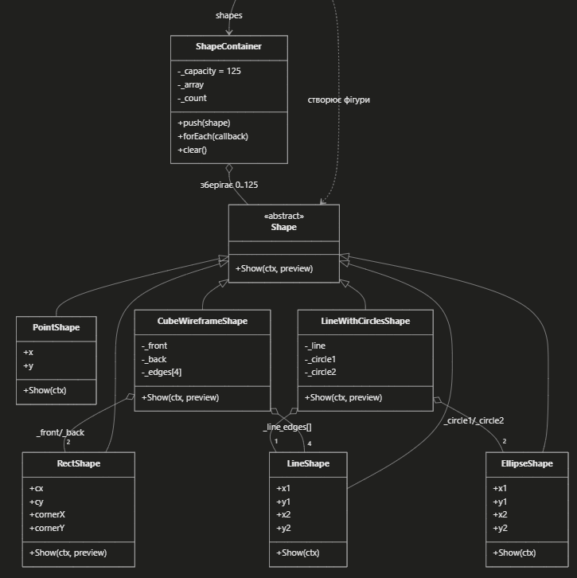

Головна відмінність від Лаб3 уся логіка (масив фігур, поточний тип, перетягування) тепер інкапсульована в клас MyEditor, а Lab4.js лишається тонким файлом входу, що тільки створює й знищує екземпляр (createEditor()), а також з'єднує меню/Toolbar з його методами.

Скріншоти виконання завдання:
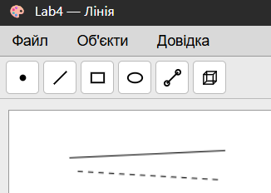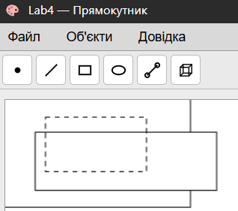
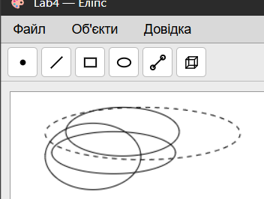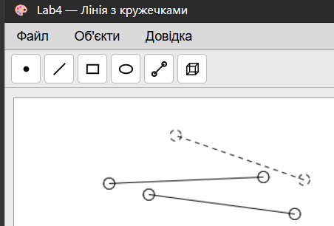
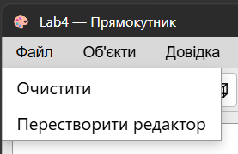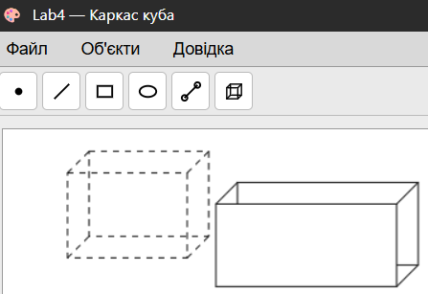
Висновок:
У цій лабораторній роботі я покращила структуру свого графічного редактора, винісши основну логіку в окремий клас MyEditor. Також я додала нові фігури та використала композицію замість множинного успадкування, оскільки в JavaScript його немає. Це допомогло мені повторно використовувати вже готовий код і не дублювати його.

